Міністерство освіти і науки України
Харківський національний університет радіоелектроніки
Факультет | Інформаційних радіотехнологій і технічного захисту інформації
Кафедра | Комп’ютерної інженерії та систем технічного захисту інформації
АТЕСТАЦІЙНА РОБОТА
Пояснювальна записка
рівень вищої освіти |  | другий (магістерський)
Методи захисту інформації від її витоку
з використанням мережстандарту LPWAN
 |  | Виконав:
 |  | студент |  |  |  |  | 2 |  |  | курсу, групи |  | СТЗІАм-18-2
 |  | Слободюк В.М.
 |  | Спеціальність |  |  |  |  |  | 125 «Кібербезпека»
 |  | Тип програми |  |  |  |  |  | освітньо-професійна
 |  | Освітня програма |  |  |  |  |  | «Системи технічного захисту
 |  |  |  |  |  |  |  | інформації, автоматизація
 |  |  |  |  |  |  |  | її обробки»
 |  | Керівник |  |  |  | доц. Ликов Ю.В.
Допускається до захисту
Зав. Кафедри |  |  |  |  |  |  |  |  |  |  | проф. Антіпов І.Є.
 |  |  |  | (підпис)
 |  |  |  |  | 2019 р.
Харківський національний університет радіоелектроніки
Факультет | Інформаційних радіотехнологій і технічного захисту інформації
Кафедра | Комп’ютерної інженерії та систем технічного захисту інформації
Рівень вищої освіти |  |  | другий (магістерський)
Спеціальність |  |  | 125 «Кібербезпека»
Тип програми |  |  | освітньо-професійна
Освітня програма |  |  | «Системи технічного захисту інформації,
 |  |  | автоматизація її обробки»
 |  |  |  |  |  |  |  |  |  | ЗАТВЕРДЖУЮ:
 |  |  |  |  |  |  |  |  |  | Зав. кафедри
 |  |  |  |  |  |  |  |  |  |  |  | (підпис)
 |  |  |  |  |  |  |  |  |  | «___» |  |  | 20 |  | р.
ЗАВДАННЯ
НА АТЕСТАЦІЙНУ РОБОТУ
студентові |  | Слободюку Віталію Миколайовичу
 |  | (прізвище, ім’я, по батькові)
1. Тема роботи |  | Методи захисту інформації від її витоку
 |  | з використанням мереж стандарту LPWAN
затверджена наказом по університету від |  |  |  |  | « | 04 | » | 11 |  |  | 2019 р. |  | № | 1642
2. Термін подання студентом роботи до екзаменаційної комісії |  |  |  |  |  |  |  |  |  |  | 10 грудня 2019 р.
3. Вихідні дані до роботи:
Протоколи передачі інформації LPWAN - LoRaWAN, NB-IoT, Sigfox;
- LoRaWAN;
- NB-IoT;
- Sigfox;
4. Перелік питань, що потрібно опрацювати в роботі
1. Огляд бездротових енергоефективних протоколів передачі інформації
2. Спектральні і енергетичні характеристики LPWAN
3. Методи пошуку пристроїв та сигналів LPWAN
4. Методи протидії витоку інформації
5. Висновки
5. Перелік графічного матеріалу із зазначенням креслеників, схем, плакатів, комп’ютерних
ілюстрацій (слайдів)
1. Бездротові енергоефективні протоколи передачі інформації А4 ел.ф.
2. Протокол LoRaWAN А4 ел.ф.
3. Протокол Sigfox А4 ел.ф.
4. Стандарт NB-IoT А4 ел.ф.
5. Способи виділення частотного ресурсу для NB-IoT А4 ел.ф.
6. Спектральні характеристики LoRaWAN А4 ел.ф.
7. Загальні методи виявлення закладних пристроїв А4 ел.ф.
8. Методи пошуку сигналів та пристроїв мережі LPWAN А4 ел.ф.
9. Індикатор поля ST-110 А4 ел.ф.
10. Експериментальні дослідження А4 ел.ф.
11. Результати експериментів в будівлі А4 ел.ф.
12. Результати експериментів (1000 м) А4 ел.ф.
13. Результати експериментів (4000 м) А4 ел.ф.
14. Фото з місця проведення експериментів (4000 м) А4 ел.ф.
15. Результати експериментів (800 м, швидкість передачі 11 кбіт/с) А4 ел.ф.
16. Рекомендації для протидії витоку інформації А4 ел.ф.
КАЛЕНДАРНИЙ ПЛАН
№ | Назва етапів роботи |  |  |  |  |  |  |  |  |  |  | Термін  виконання  етапів роботи |  |  | Примітка
1 | Огляд бездротових енергоефективних протоколів передачі інформації |  |  |  |  |  |  |  |  |  |  | 05.09.19 –14.09.19
2 | Спектральні і енергетичні характеристики LPWAN |  |  |  |  |  |  |  |  |  |  | 15.09.19 –5.10.19
2 | Методи пошуку пристроїв та сигналів LPWAN |  |  |  |  |  |  |  |  |  |  | 6.10.19 –19.10.19
4 | Методи протидії витоку інформації |  |  |  |  |  |  |  |  |  |  | 23.10.19 –17.11.19
5 | Висновки |  |  |  |  |  |  |  |  |  |  | 19.11.19 –28.11.19
6 | Представлення атестаційної роботи на кафедрі |  |  |  |  |  |  |  |  |  |  | 10.12.2019
Дата видачі завдання |  |  |  |  |  |  | 1 жовтня 2019 р.
Студент
 |  |  |  |  | (підпис)
Керівник роботи |  |  |  |  |  |  |  |  |  |  |  |  | доц. Ликов Ю.В.
 |  |  |  |  |  |  |  | (підпис) |  |  |  |  | (посада, прізвище, ініціали)

РЕФЕРАТ

Пояснювальна записка: 100 с., 38 рис., 6 табл., 27 джерел, 2 додатки.

ЗАХИСТ ІНФОРМАЦІЇ, ОБ’ЄКТ, МЕРЕЖІ LPWAN, МЕРЕЖІ NB-IOT, МЕРЕЖІ LORAWAN, СПЕКТР СИГНАЛУ.

Об’єкт дослідження – мережі LPWAN.
Предмет дослідження – захист інформації від витоку по мережам LPWAN.
Метою цієї роботи є аналіз потенційних можливостей для застосування LPWAN мереж для витоку інформації та розробка методів протидії.
В роботі проведено огляд бездротових протоколів передачі інформації. Проведено аналіз спектральних і енергетичних характеристик мережі LPWAN. Було досліджено методи пошуку сигналів LPWAN та запропоновано методи протидії витоку інформації. Проведено експериментальні дослідження по передачі інформації в різних умовах для визначення технічних можливостей радіомодулів LoRaWAN.

РЕФЕРАТ

Пояснительная записка к магистерской аттестационной работе: 100 с., 38 рис., 6 табл., 27 источников, 2 приложения.

ЗАЩИТА ИНФОРМАЦИИ, ОБЪЕКТ, СЕТИ LPWAN, СЕТИ NB-IOT, СЕТИ LORAWAN, СПЕКТР СИГНАЛА.

Объект исследования – сеть LPWAN.
Предмет исследования – защита информации от ее утечки по сетям LPWAN.
Целью этой роботы является изучение методов защиты информации от ее утечки с использованием сети LPWAN.
В работе проведен обзор беспроводных протоколов передачи информации. Проведен анализ спектральных и энергетических характеристик сети LPWAN. Было изучено методы поиска сигналов LPWAN та предложено методы противодействия утечки информации. Проведено экспериментальные исследования по передаче информации в разных условиях для определения технических возможностей модулей LoRaWAN.

ABSTRACT

Master thesis: 100 p., 38 fig, 6 tables, 27 sources, 2 applications.

INFORMATION PROTECTION, OBJECT, LPWAN NETWORKS, NB-IOT NETWORKS, LORAWAN NETWORKS, SIGNAL SPECTRUM.

The objects of the research are the LPWAN network.
The subject of the research is the protection of information from its leakage over LPWAN networks.
The objective of the work is study methods for protecting information from its leakage using LPWAN networks
The paper reviews wireless communication protocols. The spectral and energy characteristics of the LPWAN network were analyzed. LPWAN signal retrieval methods were investigated and methods of counteracting information leakage were proposed. Experimental studies have been conducted on the transfer of information under different conditions to determine the technical capabilities of LoRaWAN modules.

ЗМІСТ
ПЕРЕЛІК УМОВНИХ ПОЗНАЧЕНЬ, СИМВОЛІВ, ОДИНИЦЬ, СКОРОЧЕНЬ І ТЕРМІНІВ 8
ВСТУП 9
1 БЕЗДРОТОВІ ЕНЕРГОЕФЕКТИВНІ ПРОТОКОЛИ ПЕРЕДАЧІ ІНФОРМАЦІЇ 11
1.1 Технології та протоколи передачі даних на довгі відстані 11
1.1.1 LoRaWAN 11
1.1.2. Sigfox 14
1.1.3 NB-IoT 16
1.1.4 Weightless-P 19
1.1.5 Порівняльна характеристика технологій передачі даних на довгі відстані 20
1.2 Технології та протоколи передачі даних на короткі відстані 20
1.2.1 Z-Wave 20
1.2.2 NFC 22
1.2.3 RFID 23
1.2.4 Bluetooth Low Energy 25
1.2.5 Wi-Fi HaLow 27
1.2.6 Порівняльна характеристика технологій та протоколів передачі даних на короткі відстані 28
2 СПЕКТРАЛЬНІ І ЕНЕРГЕТИЧНІ ХАРАКТЕРИСТИКИ LPWAN 30
2.1 Спектральні характеристики 30
2.2 Енергетичні характеристики 34
3 МЕТОДИ ПОШУКУ СИГНАЛІВ ТА ПРИСТРОЇВ МЕРЕЖІ LPWAN 36
4 ЕКСПЕРЕМЕНТАЛЬНЕ ДОСЛІДЖЕННЯ LORAWAN 49
4.1 Технічні характеристики 49
4.2 Результати експерименту 52
5 МЕТОДИ ПРОТИДІЇ ВИТОКУ ІНФОРМАЦІЇ 61
ВИСНОВКИ 65
ПЕРЕЛІК ДЖЕРЕЛ ПОСИЛАНЬ 67
Додаток А. 70
Додаток Б. 91

ПЕРЕЛІК УМОВНИХ ПОЗНАЧЕНЬ, СИМВОЛІВ, ОДИНИЦЬ, СКОРОЧЕНЬ І ТЕРМІНІВ

ССШ – співвідношення сигнал/шум.
BLE – Bluetooth Low Energy.
Chirp – Compressed High Intensity Radar Pulse.
LoRaWAN – Long Range Wide-Area Network.
LPWAN – (Low-Power Wide-Area Network).
NB-IoT – Narrowband Internet of Things.
NFC – Near Field Communication.
RFID – Radio Frequency Identification.
SDR – Software Defined Radio

ВСТУП

Протягом багатьох років величезний потенціал Інтернету Речей (IoT) стримувався технічними проблемами, такими як малий термін служби пристроїв, що працюють від батарей, короткою довжиною зв'язку, високою вартістю і відсутністю єдиних стандартів.
LPWAN (Low-Power Wide-Area Network) – підхід в радіозв'язку, застосовуваний для пристроїв і великих бездротових мереж телеметрії. Його особливість - низьке енергоспоживання (low-power) і широке територіальне охоплення (wide-area).
Переваги:
1. Низька вартість;
2. До 10 км радіус дії;
3. Простота використання.
Важливим досягненням в галузі бездротових технологій є відкритий енергоефективний мережевий протокол LoRaWAN який є розробкою дослідного центру IBM Research і Semtech Corporation. LoRaWAN – це двонаправлений протокол, який працює з використанням розширення спектра методом лінійної частотної модуляції (CSS) в субгігагерцевіх регіональних ISM і мінімально ліцензованих діапазонах частот. Подальший розвиток даного протоколу потребувало створення спеціального альянсу LoRa (LoRa Alliance), для просування протоколу LoRaWAN як єдиного стандарту для глобальних мереж з низьким енергоспоживанням.
Метою цієї роботи являється аналіз методів захисту інформації з використанням бездротових енергоефективних протоколів.
Для виконання поставленого завдання потрібно розглянути і виконати такі питання:
- розглянути стандарти LoRaWAN, NB-IoT, SigFox;
- проаналізувати енергетичні і спектральні характеристики мереж LPWAN;
- дослідити методи за допомогою яких можливо виявити сигнали та пристрої мереж LPWAN;
- знайти можливі способи протидії витоку інформації в цій мережі.

1 БЕЗДРОТОВІ ЕНЕРГОЕФЕКТИВНІ ПРОТОКОЛИ ПЕРЕДАЧІ ІНФОРМАЦІЇ

1.1 Технології та протоколи передачі даних на довгі відстані

В найближчому майбутньому до Інтернету речей будуть підключені велика кількість пристроїв. Більша доля цих пристроїв буде мати живлення від батарейок. У зв’язку з цим, однією з основних характеристик є тривалість роботи обладнання без втручання людини.
Для того щоб розв’язати цю проблему була створена мережа яка називаються LPWAN (Long Power Wide Area Network). Основними технологіями цієї мережі є NB-IoT, Weightless, LoRa, SigFox та інші. Ці технології з’явилися тому, що необхідно підключати велику кількість датчиків та приладів для централізованого збору інформації на хмарних серверах.

1.1.1 LoRaWAN
Поява технології LoRaWAN викликало великий резонанс на ринку бездротового зв'язку, що спричинило необхідність прийняти єдиний стандарт для глобальних мереж з низьким енергоспоживанням - LPWAN (Low Power Wide Area Network). Абревіатура LoRa об'єднує в собі метод модуляції LoRa у бездротових мережах LPWAN, розроблений Semtech та відкритий протокол LoRaWAN.
LoRa (Long Range) - це технологія і однойменний метод модуляції. Метод модуляції LoRa запатентований компанією Semtech, заснований на технології розширення спектру (spread spectrum modulation) і варіацію лінійної частотної модуляції (chirp spread spectrum, CSS), за якої дані закодовано широкосмуговими імпульсами з частотою, що збільшується, або зменшується на деякому тимчасовому інтервалі. Таке рішення, на відміну від технології прямого розширення спектра, робить приймач стійким до відхилень частоти від номінального значення та спрощує вимоги до тактового генератора, що дозволяє використовувати недорогі кварцові резонатори. LoRa використовує пряму корекцію помилок (forward error correction, FEC), працює в субгігагерцовому діапазоні частот [1].
LoRa дозволяє демодулювати сигнали на рівні 20 дБ нижче рівня шумів, тоді як більшість систем з частотною маніпуляцією (frequency shift keying, FSK) можуть коректно працювати з сигналами на рівні не нижче 8-10 дБ над рівнем шумів. Модуляція LoRa визначає фізичний рівень, який може використовуватися в мережах з різними архітектурами: mesh-мережі, зірка, точка-точка та інші.
Завдяки своїй високій чутливості (-148dBm) LoRa ідеально підходить для пристроїв з вимогами низького споживання електроенергії та високої стійкості зв'язку на великих відстанях.
LoRaWAN (Long Range Wide Area Network) — відкритий протокол канального рівня для мереж з високою ємністю та великим радіусом дії і низьким власним використанням енергії, який LoRa Alliance стандартизувала для мереж LPWAN.
Разом з протоколом LoRaWAN можуть працювати декілька видів пристроїв.
Ці пристрої в LoRaWAN поділяються на [1, 6, 7]:
1) Двонаправлені кінцеві пристрої "класу А" (Bi directional End Devices, Class A). Подібні пристрої застосовуються, коли вимагається підтримувати мінімальну потужність при переважання передачі даних з сервером. Кінцевий вузол ініціює сеанс зв'язку шляхом відправки пакету даних, після чого виділяє два вікна, в перебігу яких чекає дані від сервера. Відповідно, можливість передачі даних між сервером і кінцевим пристроєм виникає тільки після відкриття сеансу кінцевим пристроєм.
2) Двонаправлені кінцеві пристрої "класу Б" (Bi directional End Devices, Class B). Відрізняється від пристроїв "класу А", оскільки має можливість за розкладом відкривати додаткові вікна прийому. Для складання розкладу кінцевий пристрій здійснює синхронізацію за спеціальним сигналом від шлюзу. Таким чином, наявність додаткового вікна надає змогу серверу обмінюватися даними у попередньо обумовлений момент часу.
3) Двонаправлені кінцеві пристрої "класу С" з максимальним приймальним вікном (Bi directional End Devices, Class C). Відрізняються практично безперервним вікном прийому даних і закривають його лише на час передачі даних. Така особливість, дозволяє застосовувати їх для вирішення завдань, пов'язаних з великим обсягом даних.
Архітектура LoRaWAN складається з таких основних елементів: кінцеві вузли, шлюзи, мережевий сервер, а також сервер додатків.(див. рис. 1.1)
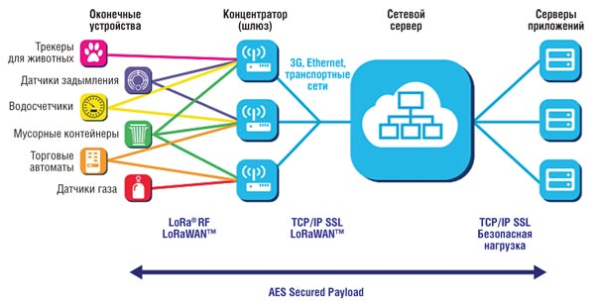

Рисунок 1.1 – Архітектура мережі LoRaWAN [1]

Кінцеві вузли (End Nodes) - пристрої, що здійснюють, вимірювання, контроль та управління. Вузол складається з наборів датчиків вимірювання та керуючі елементи. Мають зазвичай живлення від батарейок. Для того щоб економити енергію вузли виконують передачу даних на деякий невеликий проміжок часу, після чого відкривається два тимчасові вікна для прийому даних.
Шлюз LoRa (Gateway/Concentrator) - це пристій, який приймає дані через радіоканал від кінцевих пристроїв та передає їх в транзитну мережу. До транзитних мереж можна віднести WiFi, Ethernet, стільникові мережі і будь-які інші телекомунікаційні канали. Кінцеві пристрої та шлюз утворюють мережеву топологію типу ―зірка‖. Доволі поширеним є те, що пристій складається з багатоканальних пристроїв прийому та передачі, це дозволяє обробляти сигнали, які одночасно надходять по декількох каналах, або кілька сигналів, отриманих від одного каналу. Таким чином, кілька схожих пристроїв можуть забезпечити повне покриття мережі і прозору двонаправлену передачу даних між мережевим сервером та кінцевими вузлами [4].
Мережевий сервер (Network Server) — віддалений центр управління мережею. За його допомогою відбувається регулювання швидкості, аналіз, обробка та зберігання даних, що були прийнятими з шлюзу.
Сервер програм (Application Server) - пристрій для збору інформації з кінцевих вузлів та віддаленого контролю їх роботи.
Один LoRa-шлюз допускає обслуговування до п'яти тисяч кінцевих пристроїв, що досягається за рахунок:
- Особливостей топології мережі.
- Адаптивної швидкості передачі даних і адаптивної вихідний потужності пристроїв, що задаються мережевим вузлом.
- Тимчасовим поділом доступу до середовища.
- Частотним поділом каналів.
- Особливістю LoRa модуляції, що дозволяє в одному частотному каналі одночасно демодулювати сигнали, що передаються на різних швидкостях.

1.1.2. Sigfox
Sigfox - це технологія, яка приносить нову мережу та інформаційну стратегію IoT. Розробник, група з Labège, Франція з однойменною назвою, Sigfox - це мережевий оператор, який займається впорвадженням IoT у бізнес індустрію. Архітектура мережі Sigfox досить сильно схожа на мережі стільникових операторів зв’язку таких як GSM та GPRS, але являється менш затратною та більш енергоефективною.
Зона, яку покриває Sigfox складає близько 30-50 км в міський та сільський місцевості. В містах де дуже багато шумів, діапазон роботи 3-10 км.
На рис. 1.2 представлена архітектура мережі технології Sigfox. Загальна топологія мережі була розроблена для забезпечення масштабованої, високопродуктивної мережі, з дуже низькою витратою енергії.
Sigfox використовує ультра-вузьку смугу частот UNB (Ultra Narrow Band), на основі радіо технології для підключення пристроїв до глобальної мережі. Використання UNB - ключовий фактор у забезпечені дуже низького рівня потужності передавача, який буде використовуватися під час стану підтримки надійного з'єднання для передачі даних[3].
У Європі широко використовується діапазон 868,8 МГц (як визначено в ETSI і CEPT), а у США 915 МГц (як визначено FCC).
Пристрої передають свої повідомлення до базової станції Sigfox. За допомогою point-to-point (P2P) протоколу на базову станцію Sigfox підключають до своєї Інтернет бази даних, після отримання і декодування повідомлення, дані надсилаються до її Інтернет бази даних. Нарешті, хмарний сервер Sigfox посилає повідомлення на клієнтські сервери та ІТ платформи через інтерфейси прикладного програмування (APIs).( рис. 1.2)

Рисунок 1.2 – Архітектура мережі Sigfox [3]

Технологія Sigfox спрямована на низьку вартість пристроїв, де потребується широка зона покриття. Є цілий ряд додатків, яким необхідна ця технологія бездротового зв'язку. Області, в яких можуть бути використані мережі Sigfox включають в себе [2, 3]:
- дім та споживчі товари;
- енергетичні комунікації;
- охорона здоров'я;
- транспорт;
- віддалений моніторинг та контроль;
- безпека.
Стандарт має ряд переваг у порівнянні з іншими базовими технологіями LPWAN мереж. Серед переваг Sigfox можна відзначити:
- велика зона покриття;
- висока проникаюча спроможність;
- довга робота від однієї батареї, приблизно до 20 років роботи сенсора від 2-х батарей АА;
- наднизьке енергоспоживання;
- низька вартість.
Як і всі технології сучасного світу, енергоефективна мережу Sigfox, на жаль, також має і негативні характеристики:
- низька швидкість передачі даних;
- залежність від стільникової інфраструктури;
- обмежена завадостійкість.
Більшість країн Європи та США використовують саме цю технологію.

1.1.3 NB-IoT
NB-IoT - стандарт стільникового зв’язку створений для приладів телеметрії з низьким об’ємом передачі даних. Створений 3GPP, як розвиток мобільних стільникових мереж перша версія цього стандарту була представлена в 2016 році.
NB-IoT, або ще його називають стандарт LTE-CAT.M2, має досить велику кількість переваг таких, як низьке енергоспоживання, яке гарантує час роботи батареї до 10 років, широку зону покриття, можливість швидкої модернізації мережі, а також високу надійність.
NB-IoT — це розвиток стільникового зв’язку, який дозволяє операторам працювати з такими направленнями IoT, як системи інтелектуального відслідковування та обліку.
Для NB-IoT можуть використовуватися практично всі ті самі діапазони частот, що і для 2G/3G/4G в "низьких" діапазонах. Це 20 діапазон (800МГц), 8 діапазон (900МГц), 3 діапазон (1800МГц). Більш високі частоти сенсу використовувати немає через більше затухання сигналу [4].
Є три способи виділення частотного ресурсу для NB-IoT:
- Stand – Alone (автономний).
Виділений частотний канал шириною в 200кГц. Цей варіант найбільш ефективний для роботи NB-IoT, але й найбільш витратний. Справа в тому, що в цьому випадку може знадобитися від 300 до 600 кГц дуже цінного спектру разом із захисними інтервалами. В цьому випадку взаємні інтерференції з іншими технологіями мінімальні (Рис. 1.3).

Рисунок 1.3 – Варіанти розміщення NB-IoT в режимі Stand – Alone[23]

- In Band(в середині полоси)
У цьому випадку для NB-IoT виділяються ресурси всередині існуючої LTE несучої, але NB-IoT несуча має підвищену потужність на 6дБ порівняно з ресурсними блоками LTE. Цей варіант добре підходить для економії частотного ресурсу, але при цьому є проблема взаємного впливу з LTE мережею (Рис. 1.4).

Рисунок 1.4 – Розміщення NB-IoT в режимі In Band[23]

- Guard Band(в захисній полосі частот)
В цьому випадку NB-IoT запускається в так званому захисному інтервалі. Наприклад, в смузі LTE 10МГц, по 500 кГц вільного спектру, що використовується в якості захисного інтервалу. Так само як і в режимі in Band для більшої дальності NB-IoT несуча має підвищену потужність на 6-9 дБ порівняно з ресурсними блоками LTE (Рис. 1.5) [23]. Цей варіант використання дозволяє одночасно заощадити частотний ресурс і зменшити взаємний вплив з LTE мережею, хоча в цьому випадку погіршуються параметри позасмугових випромінювань для LTE.

Рисунок 1.5 – Розміщення NB-IoT в режимі Guard Band[23]

1.1.4 Weightless-P
Weightless-P — це технологія LPWAN, яка використовується для IoT.
Вона використовується в тих випадках, коли потрібна довга служба батареї від одного заряду, двонаправлений зв’язок, а також коли потрібна підтримка високої щільності кінцевих пристроїв. Особливостями цієї технології є широка зона покриття, масштабованість мережі, довгий термін роботи батареї та безпека.
Ця технологія підтримує певний невеликий діапазон груп модуляцій та пропонує можливість двонаправленого зв’язку для забезпечення високої якості зв’язку. Одна базова станція може обслуговувати більшу кількість кінцевих пристроїв, ніж інші технології LPWAN.
Базова станція має контроль над своєю мережею і кінцевими пристроями в будь-який час в інших технологіях базова станція не має таких можливостей.
Weightless-P більш розвинута технологія і вона підтримує гарантовану доставку повідомлень, тому їй не потрібно відправляти повідомлення по декілька разів, як в LoRa, SigFox і через це відбувається економія заряду пристроїв[4]. Також в цій технології використовується метод підтримки адаптивної швидкості передавання інформації і через це забезпечується збільшення терміну служби батареї та підвищується продуктивність роботи мережі.
Також Weightless-P підтримує адаптивну зміну швидкості передачі даних, що забезпечує оптимальну продуктивність мережі і збільшує термін служби батареї кінцевих пристроїв, оскільки він регулює фактичну швидкість передачі даних в залежності від близькості кожного вузла до базової станції. Чим ближче до базової станції кінцеві вузли, тим більш висока швидкість передачі даних, що призводить до більш короткого ефірного часу і більш низької вихідної потужностіБільш оптимізований та невеликий по розмірам протокол забезпечує зменшення вартості системи та простоти експлуатації в порівнянні з NB-IoT та іншими стільниковими M2M системами[1].
Технологія використовується в різних системах спостереження, моніторингу за станом здоров’я людини, розумних речах та ін.

1.1.5 Порівняльна характеристика технологій передачі даних на довгі відстані
Порівняльна характеристика технологій передачі даних на довгі відстані наведена у табл. 1.1 [5].
Таблиця 1.1 – Порівняльна характеристика технологій передачі даних на довгі відстані
Характеристики | LoRaWAN | SigFox | NB-IoT | Weightless-P
Метод модуляції | CSS | DBPSK/GFSK | GFSK/BPSK/QPSK | GMSK/PSK
Діапазон | ISM | ISM | Ліцензований | ISM
Швидкість | 0,3-50 кбіт/с | 100 кбіт/с | UL: 1-144 кбіт/с | 0,2-100 кбіт/с (адаптивна)
Швидкість | 0,3-50 кбіт/с | 100 кбіт/с | DL: 1-200 кбіт/с | 0,2-100 кбіт/с (адаптивна)
Смуга | Широкосмуг. | Вузькосмуг. | Вузькосмуг. | Вузькосмуг.
Максимальний час автономної роботи пристроїв | >10 років | До 20 років | До 10 років | 3-5 років
Частота | 915 МГц (США) | 915 МГц(США) | 800/900/1800 МГц | 169/433/470/780/868/915 МГЦ
Частота | 433 МГц (Азія) | 915 МГц(США) | 800/900/1800 МГц | 169/433/470/780/868/915 МГЦ
Безпека | AES-64/128 | AES з HMACs | AES-256 | AES-128/256
Дальність | До 2,5 км у місті | До 10 км у місті | До 2 км | До 2 км у місті
Дальність | До 45 км за містом | До 50 км за містом | До 2 км | До 2 км у місті

1.2 Технології та протоколи передачі даних на короткі відстані

1.2.1 Z-Wave
Z-Wave — це бездротова радіо технологія з низьким енергоспоживанням. Z-Wave працює в діапазоні частот до 1 ГГц та оптимізована для передавання простих команд для управління з досить малими затримками (зміна гучності телевізору, виключення/включення побутової техніки, зміна яркості екрану тощо).
Вибір частот був зроблений не випадково. Для того, щоб зменшити кількість перешкод від інших технологій, якими вже користуються багато людей, наприклад Wi-Fi сильно навантажений на частоті 2,4 ГГц і тому вже зараз в нашій країні переходять на частоту 5 ГГц.
Технологія Z-Wave - ключ до того, щоб мати повний контроль над вашою домашньою безпекою і енергією, з мінімальними клопотами.
За допомогою технології Z-Wave ви будете мати свою власну домашню систему автоматизації, ви можете програмувати всі основні елементи будинку, такі як освітлення, нагрівання, готування, охолодження і навіть вашу домашню безпеку.
Переваги не закінчуються цим, хоча це - складна система, вона дуже проста у використанні, а також вона ще є енергозберігаючою та економить наш дорогоцінний час.
Система працює за допомогою дистанційного керування і використовує радіохвилі малої потужності. Ця сіткоподібна мережа покриває всі області будинки, оскільки радіохвилі можуть проходити через стіни, поверхи та меблі, роблячи можливість з'єднання надійним майже на 100%. На рисунку 1.6 зображена архітектура мережі Z-Wave[2].
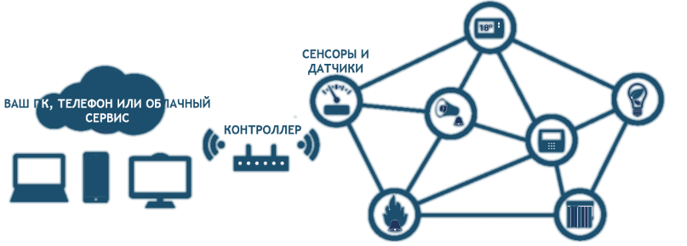

Рисунок 1.6 Архітектура мережі Z-Wave [2]

1.2.2 NFC
Технологія NFC (Near Field Communication) - створена компаніями такими, як Sony та NXP Semiconductors - являє собою комбінування наявних безконтактних технологій зв'язку та радіочастотної ідентифікації.
Технологія NFC призначена для обміну різною інформацією, наприклад, картинками, музичними файлами, номерами телефонів, або ключами цифрової авторизації між двома розташованими близько один до одного пристроями з підтримкою NFC. Це можуть бути cмарт-картка, будь-які портативні пристрої, а також зчитувальні пристрої RFID. Дана технологія може використовуватися в якості ключу доступу до даних або служб (електричний замок, або безготівкова оплата)[25].
На відміну від усіх інших технологій безконтактного зв'язку, які можуть передавати дані тільки від активного пристрою до пасивного, NFC може здійснювати обмін інформації між двома активними пристроями.
NFC використовується для взаємодії з пристроями радіочастотної ідентифікації RFID. Для забезпечення сумісності між картами RFID та мобільним телефоном різних виробників виконується перевірка цифрового протоколу і проводиться вимірювання всіх важливих властивостей радіочастотного сигналу: тимчасових характеристик, чутливості та амплітуди приймача в активному режимі, частоти несучої амплітуди сигналу. На рисунку 1.7 показаний принцип роботи NFC.

Рисунок 1.7 –Принцип роботи NFC [25]

При передачі інформації від активного пристрою до пасивного пристрою використовується амплітудна маніпуляція ASK. При обміні обидва пристрої рівноправні. Кожен пристрій має власне джерело живлення, тому сигнал несної відключається відразу після закінчення передачі.
За рахунок індуктивного зв'язку між опитуваним і прослуховуючим пристроями пасивний пристрій впливає на активне. Зміна імпедансу прослуховуючого пристрою викликає зміну амплітуди або фази напруги на антені опитуваного пристрою. Після цього відбувається з'єднання двох пристроїв та передача даних[25]. Як тільки ми роз'єднуємо два пристрої більш, ніж на 20 см розривається електромагнітний зв'язок і перестають передаватися дані автоматично.
В дійсності NFC можна вважати, по суті, продовженням вже досить відомої технології радіочастотної ідентифікації RFID. Як ми знаємо, RFID повсюдно використовується в безконтактних картах і мітках. Однак NFC може не тільки зчитувати інформацію з будь-яких пасивних електронних міток, але і здатна забезпечувати двосторонній бездротовий зв'язок між пристроями.

1.2.3 RFID
RFID (Radio Frequency IDentification) - метод автоматичної ідентифікації об’єктів, в якому за допомогою радіосигналів зчитуються або записуються дані, що зберігаються в так званих транспондерах, або RFID – мітках[1].
Будь-яка RFID - система складається із зчитувального пристрою (зчитувач, рідер) та транспондеру (він же RFID - мітка, іноді також називають RFID-тег).
Більшість RFID-міток складається з двох частин. Перша - інтегральна схема для обробки та зберігання інформації, демодулювання та модулювання радіочастотного сигналу і деяких інших функцій. Друга - антена для прийому і передачі сигналу. А також для роботи цих міток потрібне програмне забезпечення — програми, за допомогою яких здійснюється аналіз та збір інформації, одержуваної із RFID-міток.
Мітки бувають двох видів активні та пасивні. Активні мітки мають власне джерело живлення, тому вони можуть самі посилати сигнал і зчитуватися з досить великої відстані. Пасивні мітки не мають власного джерела енергії і активізуються, тільки після того, коли надходить сигнал до пристрою зчитування і тоді передають записану в них інформацію. На рисунку 1.8 зображена будова RFID – мітки.

Рисунок 1.8 – Будова RFID – мітки [26]

RFID-мітки можуть використовуватися для управління товарними запасами або відстеження часу на спортивних змаганнях. Магнітні мітки не замінюють штрих-коди, а їх доповнюють можливістю дистанційного зчитування. Мітками можуть маркувати велику рогату худобу для запису інформації про проходження ветеринарного огляду. Рішення для транспорту допомагають ідентифікувати автомобіль, навіть якщо вона рухається на великій швидкості. Деякі авіалінії користуються мітками для ефективного відстеження великих потоків багажу. Також RFID вбудовується у біометричні паспорти, кредитні картки для безпечного доступу в захищені області[26].
Деякі мітки можуть бути прочитані на відстані декількох метрів від прямої видимості пристрою зчитування. Більшість міток представляють собою звичайний текстовий запис та штрих-код в якості доповнення для прямого зчитування у випадках несправності радіочастотної електроніки.

1.2.4 Bluetooth Low Energy
Бездротова технологія з низьким енергоспоживанням Bluetooth (BLE) – це частина специфікації Bluetooth, яка починається з покоління Bluetooth 4.0 і на даний момент закінчується Bluetooth 5.0 [2].
Пристрої, що використовують BLE, споживають менше енергії, ніж інші версії Bluetooth - пристрої попередніх поколінь. У багатьох випадках пристрої зможуть працювати більше року на одній невеличкій батарейці типу таблетка без підзарядки. Завдяки цьому, можна буде використовувати датчики невеликих розмірів, які будуть постійно працювати та взаємодіяти з іншими пристроями.
Основними рівнями BLE є (рис. 1.9):
- Додаток – реалізує корисну для кінцевого користувача логіку роботи.
- Основний пристрій, або хост – надає верхні рівні стеку протоколів Bluetooth.
- Контролер – займається нижніми рівнями стеку протоколів Bluetooth.

Рисунок 1.9 – Архітектура BLE [2]

Рівень додатків – найвищий рівень стеку протоколів.
Рівень хосту містить такі підрівні[1, 2, 4]:
- GAP (Generic Access Profile) – профіль загального доступу;
- GATT (Generic Attribute Profile) – профіль загальних атрибуті;
- ATT (Attribute Protocol) – протокол атрибутів;
- SM (Security Manager) – менеджер безпеки;
- L2CAP (Logical Link Control and Adaptation Protocol) – протокол логічного з'єднання та адаптації;
- HCI (Host Controller Interface) – інтерфейс хост-контролеру, на стороні хосту.
Рівень контролеру зв'язан за допомогою протоколу HCI та має такі рівні:
- HCI (Host Controller Interface) – інтерфейс хост-контролеру, на стороні контролеру;
- LL (Link Layer) – канальний рівень;
- PHY – фізичний рівень.
BLE призначений для тих пристроїв, які мають невеликі розміри, тобто для пристроїв, у яких важлива компактність і куди не можна встановити повноцінний акумулятор, або батарею великого об'єму. Bluetooth LE споживає в 10-20 разів менше енергії і цілком здатний передавати дані в 50 і більше разів швидше та на відстані більше 100 метрів, ніж класичні Bluetooth рішення.
Крім перерахованих вище переваг, BLE має високу безпечність, надійність, низьку затримку при підключенні та низьку споживчу потужність. Є ще одна важлива особливість даного стандарту, вона полягає в адаптивності переналаштування частоти, тобто відбувається захист від помилок при передачі сигналу, BLE швидко змінює свою робочу частоту, вибираючи найбільш оптимальну для усунення перешкод, проблем переповнення і для зниження інтерференції.
Специфікація Bluetooth 5.0 була створена, з орієнтацією на Інтернет речей. Це остаточно показало, що стандарт прагне "захопити" ринок пристроїв.
В порівнянні з попередньою версією 4.0 була підвищена швидкість передачі даних майже до швидкостей HSPA і LTE ранніх версій, при цьому енергоспоживання залишилося в колишніх показниках. Важливим показником для побудови мереж Інтернету речей як раз є енергоефективність. В даний момент дана специфікація є мало поширеною через те що вона з'явилася нещодавно. Bluetooth 5 як і всі попередні версії має зворотну сумісність. Цілком можливо, через декілька років кожний мобільний пристрій буде підтримувати 5 версію цього стандарту, що є найважливішою перевагою цієї технології над іншими [4].

1.2.5 Wi-Fi HaLow
Wi-Fi HaLow — це протокол бездротової мережі, опублікований у 2017 році, як доповнення до стандарту бездротової мережі IEEE_802.11. Цей протокол працює на непотребуючій ліцензування частоті 900 МГц, для забезпечення розширеного діапазону Wi-Fi мереж, порівняно зі звичайними мережами Wi-Fi, працюючими в діапазонах 2,4 ГГц і 5 ГГц. Його низьке енергоспоживання також є перевагою, таким, що дозволяє створювати великі групи станцій або датчиків, які взаємодіють щоб поширювати сигнали, підтримуючи концепцію інтернет-речей (Internet of Things, IoT)[2]. Низьке енергоспоживання протоколу конкурує з Bluetooth і має додаткову перевагу - вищі швидкості передачі даних і більш широкий діапазон покриття.( рис. 1.10).
Wi-Fi HaLow дозволить розширити можливості енергоефективного сценарію використання розумного будинку, автомобілів, а також в торгівлі, промисловості, сільському господарстві тощо.
Wi-Fi HaLow розширює Wi-Fi в діапазоні 900 МГц, даючи можливість з'єднання пристроїв малої потужності, таких як датчики та портативні комп'ютери. Wi-Fi HaLow успадкує позитивні якості попередніх протоколів, такі як надійний захист інформації, широку сумістність обладнання та простоту встановки.
Пристрої з підтримкою Wi-Fi HaLow будуть також працювати у діапазонах 2,4 та 5 ГГц, що дасть можливість інтегрування в екосистему, яка на даний момент налічує більше 7 млрд пристроїв. Також Wi-Fi HaLow буде мати підтримку підключення по IP, це дозволить працювати з хмарами, що дуже важливо для IoT. Також буде можливість підключатися до однієї точки доступу близько 1000 пристроїв.

Рисунок 1.10 – Порівняння різних протоколів Wi-Fi за зоною покриття [4]

1.2.6 Порівняльна характеристика технологій та протоколів передачі даних на короткі відстані
Порівняльна характеристика технологій та протоколів передачі даних на короткі відстані наведена в табл. 1.2.
Таблиця 1.2 – Порівняльна характеристика технологій та протоколів передачі даних на короткі відстані
Характеристики | RFID | NFC | BLE | Z-Wave | Wi-Fi HaLow
Смуга частот | 6/13.5/433/863-870/902-928 МГц | 13.56 МГц | 2.4 ГГц | 868/915 МГц | Піддіапазон 1 ГГц
Смуга частот | 2.4/5-27 ГГц
Швидкість передачі даних | 500 кбіт/с | 106/212/424/848 кбіт/с | 1 Мбіт/с | 9.6/40/100 кбіт/с | До 4 Мбіт/с
Радіус дії | 0.1 – 5 м | 0.1 м | 70 м | 100 м | 100 – 1000 м
Пропускна здатність на канал | 10 МГц для 6 МГц | Змінна | 40 каналів з шириною в 2 МГц | 300, 400 кГц | 1/2/4/8/16 МГц
Пропускна здатність на канал | 14 МГц для 13.5 МГц
Пропускна здатність на канал | 1.74 МГц для 433 МГц
Пропускна здатність на канал | 7 МГц для 800 МГц
Пропускна здатність на канал | 8 МГц для 2.4 ГГц
Пропускна здатність на канал | 5 – 27 ГГц сегментований
Модуляція | –––– | ASK, BPSK | GFSK | FSK/GFSK | BPSK, QPSK, 16-/64-/256 – QAM, OFDM
Топологія | Point to Point  Point to Multipoint | Peer to Peer | Single – hop | Mesh | Star
Безпека | Шифрування | Шифрування | AES-128 | AES-128 | WPA

2 СПЕКТРАЛЬНІ І ЕНЕРГЕТИЧНІ ХАРАКТЕРИСТИКИ LPWAN

2.1 Спектральні характеристики

Коли цифрова інформація кодується на несучому сигналі, можна використовувати три типи маніпуляції: амплітудна маніпуляція, частотна маніпуляція і фазова маніпуляція [11].
Кінцевий вузол має радіомодуль. Цей радіомодуль має модулятор, який кодує інформацію на сигнал несучої. Цей модульований сигнал передається і приймається шлюзом. У шлюзі також є радіомодуль, який також має демодулятор, що декодує модульований сигнал.
Зв’язок між кінцевим вузлом та шлюзом є двонаправленим, це означає, що кінцевий вузол може надсилати дані до шлюзу, але він також може приймати дані з шлюзу. Якщо пристрій може одночасно приймати та передавати сигнали, цей пристрій також називається приймач-передавач. Кінцеві вузли і шлюзи LoRa називаються приймачі-передавачі.
Окрім трьох основних типів модуляції існує багато інших типів модуляції. LoRa – це власна схема модуляції спектру, яка базується на модуляції Chirp (Compressed High Intensity Radar Pulse), розширенні спектра методом лінійно-частотної модуляції. За допомогою цього метода сигнал навмисно поширюється в частотній області. Сигнал передається короткими повідомленнями, переміщаючись між частотами в псевдо випадковій послідовності. Завдяки цій модуляції LoRa добре працює з шумом каналів, багатошаровим згасанням та ефектом Доплера навіть при низькій напрузі. Chirp, яке часто називають сигналом розгортки – це тон, при якому частота з часом збільшується або зменшується [10].
В SigFox використовується передача на дуже вузькому частотному спектрі (Ultra Narrow Band), але з більшою потужністю [11].
На рисунку 2.1 показано швидке збільшення частоти
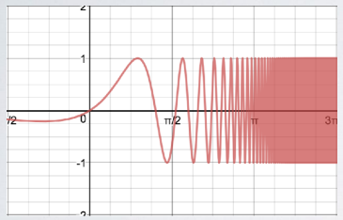

Рисунок 2.1 Швидке збільшення частоти [7]

Ці сигнали використовуються як сигнали несучої, де повідомлення кодуються. На рисунку 2.2 і рисунку 2.3 показано повідомлення, яке закодовано на chirp сигналах.
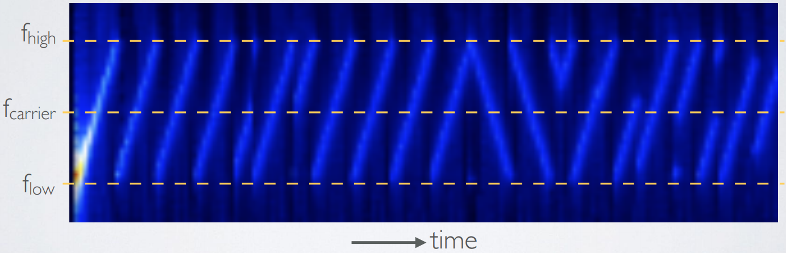

Рисунок 2.2 Повідомлення закодоване на chirp сигналах [8]

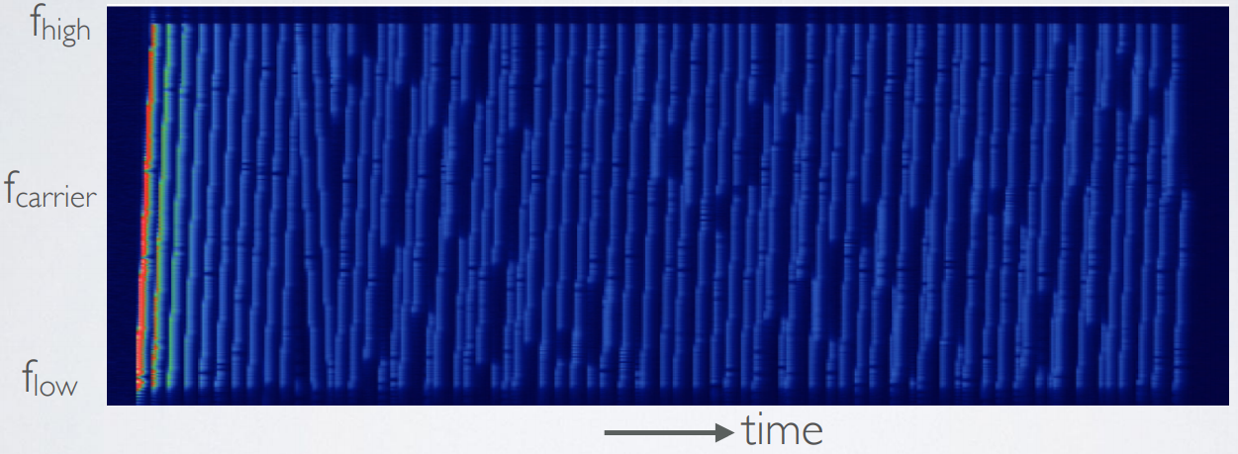

Рисунок 2.3 Повідомлення закодоване на chirp сигналах [8]
Швидкість передачі даних залежить від використовуваної пропускної здатності та коефіцієнта розповсюдження. LoRaWAN може використовувати три канали з пропускною здатністю 125 кГц, 250 кГц або 500 кГц, залежно від регіону або плану частоти. Коефіцієнт розповсюдження вибирається кінцевим пристроєм і впливає на час, необхідний для передачі кадру, вибирається від SF7 до SF 12 (див. рис. 2.4).
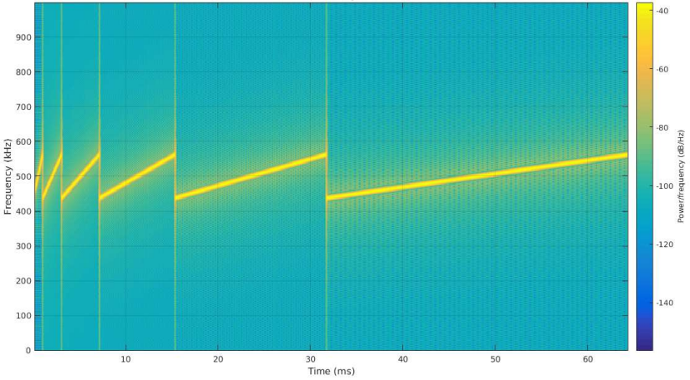

Рисунок 2.4 – Використання різних коефіцієнтів розповсюдження [9]

Сигнали які передаються з різною швидкістю chirp являються ортогональними (рис. 2.5).
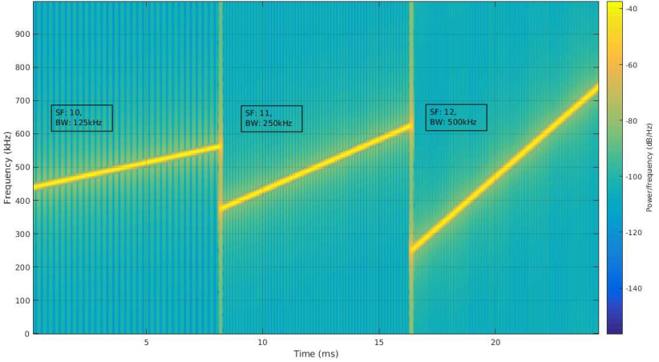

Рисунок – 2.5 Ортогональні символи [10]

На рисунку 2.6 зображені неортогональні символи.
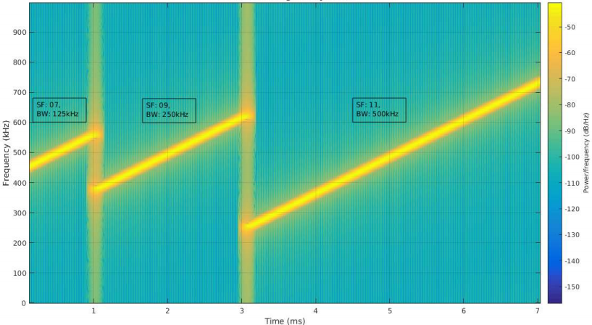

Рисунок 2.6 – Неортогональні символи [10]

2.2 Енергетичні характеристики

Струм, необхідний для вихідної потужності 14 децибел-міліват (дБм) для модулів LPWAN, коливається в межах 40–45 мА, що подібне до інших стандартів зв'язку, таких як BLE та ZigBee. Різниця полягає в низькій швидкості передачі даних LPWAN, яка збільшує час, необхідний для передачі повідомлення, що призводить до збільшення споживання енергії на байт [1, 4].
Однак вузли, що працюють на акумуляторах в мережах LPWA, мають бажаний термін експлуатації десять і більше років, що може бути досягнуто обмеженою сферою використання та тривалими циклами сну.
Також топологія мережі важлива для споживання електроенергії. Для вузлів, розташованих у критичних положеннях в сітчастій мережі, яким часто доводиться перенаправляти дані з більш віддалених місць, споживання енергії може бути високим і непередбачуваним. Топологія зірка LPWAN допомагає зменшити споживання енергії для кожного кінцевого вузла. Для подальшого зниження енергоспоживання обчислювальна складність переміщується від кінцевих вузлів до серверів, а рівень зв'язку даних зберігається максимально просто [11].
Пристрій який постійно знаходиться в мережі розрядить акумулятор набагато швидше ніж пристрій який вмикається лише в певні проміжки часу. Енергозберігаючі характеристики пристроїв LPWAN змушують кінцеві вузли мінімізувати відкриття каналу для прийому/передачі, це впливає на затримку системи.
На рисунку 2.7 зображені канали TX та RX для модулів класу А, В і С. Радіомаяк (BCN), надісланий з сервера, може синхронізувати канали прийому вузла класу В.

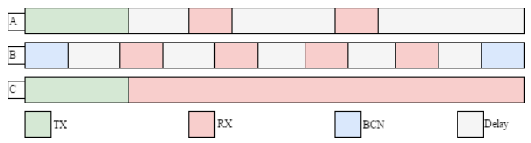

Рисунок 2.7 – Канали TX та RX для модулів класу А, В і С

Споживання струму під час відкриття каналу для прийому/передачі (показаного на рисунку 2.7) для плати можна розрахувати за формулою 2.1:
$E=\int_{0}^{t}{I\left(t\right)*U\left(t\right)dt}$ , (2.1)
де U – напруга, а I струм інтегрований за часом t.

3 МЕТОДИ ПОШУКУ СИГНАЛІВ ТА ПРИСТРОЇВ МЕРЕЖІ LPWAN

Сигнали LPWAN мають наступні особливості:
- Великий період повідомлень, що вимірюється від десятка хвилин до доби;
- Мала тривалість повідомлення, не більше одиниць секунд;
- Псевдо випадкове налаштування частоти;
- Вузькосмуговість і УВС (ультравузькосмугові сигнали) 100Гц (мережі Sigfox) ;
- Широкополосність сигналу з низьким піковим значенням; (LoRaWAN)
В даний час питання вдосконалення методів пошуку несанкціонованих радіопередавальних і радіозакладних пристроїв (закладок) є актуальними з огляду на швидкі темпи зростання ролі інформаційної безпеки в державній і звичайній сферах діяльності, а також можливостей технічних засобів розвідки. Сучасні закладки конструктивно відрізняються один від одного, але можуть використовувати такі загальні методи [12] приховування каналу передачі даних:
- метод накопичення даних з подальшою їх передачею протягом заданого проміжку часу (до декількох мілісекунд);
- метод накопичення інформації з наступною багаторазовою передачею через певні інтервали часу або після отримання зовнішньої команди;
- передача з можливою перебудовою частоти каналу;
- використання широкосмугових шумоподібних сигналів, коли енергія сигналу зосереджена в широкій смузі частот і не має вираженого перевищення над шумами;
- вибір діапазону частот випромінювання сигналу, що знаходиться біля джерела сигналів, які перевантажують прийом пошуку скануючого пристрою при недостатньому діапазоні сканування;
- маскування під стандартні канали зв'язку
Які б складні алгоритми приховування каналу передачі даних не використовували закладки, вони все одно можуть виявити себе певною періодичністю передачі даних або використанням обмеженого діапазону частот. Дані ознаки виявляються оператором при тимчасовому аналізі частотного спектра. Саме частотно-часовою періодичністю закладки відрізняються від випадкового шуму, який можна прийняти за закладку.
При пошуку джерел випромінювання такого типу не варто покладатися на їх миттєве виявлення. Щоб знайти закладку необхідний радіомоніторинг протягом тривалого часу: до доби або більше з подальшим аналізом всіх знайдених сигналів в поданні спектрограми . Виходячи з цього і пред'являються вимоги до алгоритмів, які повинні бути реалізовані в програмному забезпеченні комплексу. Питання дослідження шляхів підвищення ймовірності виявлення складних сигналів і їх джерел можуть бути корисними не тільки в сфері інформаційної безпеки, але і в інших суміжних додатках і сферах діяльності [13].
Одними з основних характеристик скануючого приймача є діапазон частот сканування і швидкість сканування.
Для пошуку закладок найбільш часто використовується режим автоматичного сканування приймача в заданому діапазоні частот. При цьому режимі встановлюються початкова і кінцева частоти сканування виходячи з можливостей скануючого приймача, крок перебудови по частоті, вид модуляції і поріг чутливості для виявлення закладок з низьким рівнем сигналу.
Як нам вже відомо, LoRaWAN передає інформацію в широкій полосі, тому цей сигнал можна вважати шумоподібним. Через хорошу скритність ШПС його візуально майже неможливо виявити ні в часовій ні в частотній області якщо співвідношення сигнал/шум менше за 1, тому для виявлення застосовують спеціальні методи:
- Енергетичне виявлення
- Параметричний аналіз
- Інформаційний аналіз
Останнім часом з'явилися багатофункціональні тестові приймачі-частотоміри для визначення частоти сигналу радіозакладних пристроїв та проведення широкого спектру досліджень виявленого сигналу. Ці прилади мають вбудований мікропроцесор, що забезпечує цифрову фільтрацію і захоплення частоти. Цифровий фільтр знижує вплив шумів і перешкод, підвищуючи чутливість і дальність вимірювань
Для пошуку сигналів можна використати SDR-приймач. Software Defined Radio або SDR – радіопередавач або радіоприймач, який використовує технологію, що дозволяє за допомогою програмного забезпечення встановлювати або змінювати робочі радіочастотні параметри, включаючи, зокрема, діапазон частот, тип модуляції або вихідну потужність, за винятком зміни робочих параметрів, використовуваних в ході звичайної попередньо визначеної роботи з попередніми установками радіопристрою, згідно з тією чи іншою специфікацією або системою [16, 19].
Передача повідомлення в LoRaWAN відбувається безперервно в певному частотному діапазоні. В залежності від параметру SF7…SF12 частота повідомлень буде змінюватися. Виставивши в програмі SDRSharp частотний діапазон 863-870МГц і задавши певний крок сканування можна знайти потрібний нам сигнал.
Враховуючи той факт, що LoRaWAN використовує неліцензований діапазон радіочастот, мережа буде функціонувати в умовах завад, які будуть створені різними користувачами діапазону, включаючи різні мережі IoT, побудовані на основі технології LoRa.
Додаткові перешкоди можуть створювати випромінювання користувацьких терміналів абонентів мережі LTE, функціонуючих в полосі 854,5-862МГц.
Сигнал, який створений мережею Sigfox має свої особливості. На відміну від технології LoRaWAN, де пристрій постійно знаходиться в ефірі, в Sigfox передача сигналу здійснюється в певний проміжок часу, зазвичай через кожні 10 хвилин. Отже можна зробити запис заміру спектра, наприклад на вулиці, а потім в приміщенні де можливо знаходиться пристрій, який буде передавати інформацію, і зробити їх порівняння.
Методи виявлення закладних пристроїв поділяються на дві групи (рис. 3.1) [14, 15].
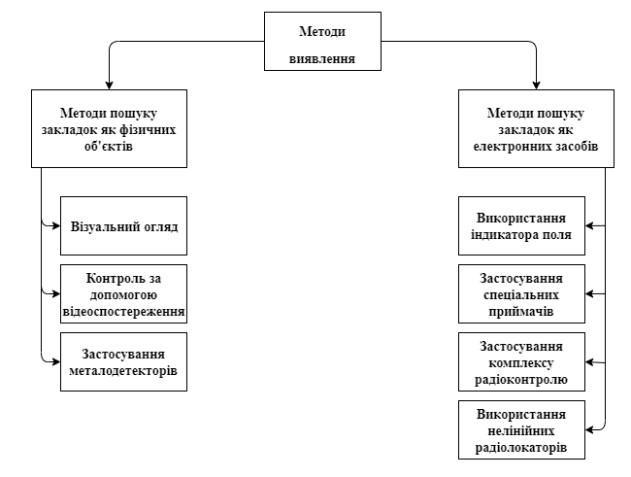

Рисунок 3.1 – Методи виявлення закладних пристроїв

Перша група – методи, засновані на пошуку ЗУ як фізичних об'єктів з цілком певними властивостями і характеристиками. До цієї групи методів належать:
- візуальний огляд місць можливого розміщення ЗУ, в тому числі із застосуванням збільшувальних дзеркал, засобів спеціального підсвічування;
- контроль важкодоступних місць за допомогою засобів відеоспостереження;
- застосування металодетекторів.
Друга група – методи, які використовують властивості ЗУ як електронних систем. Вона включає:
- використання індикаторів поля, що реагують на наявність випромінювання радіозакладних пристроїв і дозволяють локалізувати їх розташування;
- застосування спеціальних радіоприймальних пристроїв, призначених для пошуку сигналів за заданими характеристиками і аналізу електромагнітної обстановки;
- застосування комплексів радіоконтролю і виявлення ЗУ;
- обстеження приміщень за допомогою нелінійних радіолокаторів, що дозволяють виявляти будь-які типи ЗУ.
Виявлення ЗУ як фізичних об'єктів є найбільш загальним випадком, що потрапляють під поняття огляду.
В нашому випадку з методів пошуку закладок як фізичних об’єктів можна використати металодетектор. Металошукачі є найбільш простим типом детекторів ЗУ, що діє за принципом виявлення металевих предметів в непровідних і слабопровідних середовищах. Детектори бувають як ручного, так і арочного типу. Нам зручніше використовувати ручні прилади. В даний час відомі сотні модифікацій металодетекторів. Однак за принципом роботи вони майже не відрізняються один від одного, а їх основні особливості складають лише користувацькі та експлуатаційні характеристики.
Практично всі сучасні металошукачі призначені для пошуку предметів як з чорних, так і з кольорових металів. При цьому здатність виявлення по дальності лежить в межах від 10 до 500 мм і залежить від маси предмета. Всі прилади мають звукову, а іноді і світлову сигналізацію [17].
При пошуку радіоелектронних пристроїв найбільш ефективним вважається прилад, який називається нелінійний локатор (НЛ). НЛ дозволяють виявляти абсолютно всі прилади, що містять у своїй конструкції напівпровідникові елементи (діоди, транзистори, мікросхеми) на відстані до 6 метрів незалежно від того, включені вони чи вимкнені. Виявлення здійснюється шляхом опромінення радіоелектронних пристроїв високочастотним імпульсом і аналізу гармонік відбитого сигналу [17].
Основними функціями сучасних нелінійних локаторів є:
- виявлення включених і виключених прихованих підслуховуючих, звукозаписних пристроїв, а також вибухових пристроїв з електронними підривниками, керованими по радіоканалу;
- точне визначення місця розташування виявлених пристроїв;
- визначення режиму роботи пристрою (включено-виключено).
Найпростішими засобами виявлення факту використовування радіозакладок є індикатори, або детектори поля. Зовнішній вигляд найбільш поширеного детектора поля наведено на рис. 3.2. Важливе значення детекторів – здатність знаходити передавальні пристрої незалежно від використаної в них модуляції. Основний принцип пошуку полягає у виявленні абсолютного максимуму рівня випромінювання в приміщенні. Хороші індикатори поля забезпечені частотомірами, акустичними динаміками, мають режим прослуховування і подвійну індикацію рівня сигналу [15].
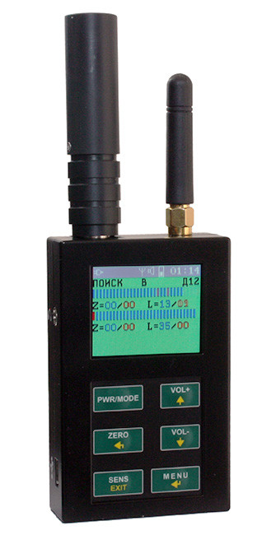

Рисунок 3.2 – Індикатор поля ST-110 [18]
Принцип дії ST-110 заснований на широкосмуговому детектуванні електричного поля.
Індикатор поля ST-110 має два основні режими роботи: «Пошук» і «Моніторинг». Додатковими режимами є режими «Перегляд протоколу» і «осцилографи».
Режим «Пошук»
Даний режим призначений для оперативного пошуку і визначення місця розташування радіовипромінювальних технічних засобів (РТС). Використання даного режиму засноване на візуальній оцінці рівня сигналів на 32 сегментній шкалі, для кожного частотного діапазону. Додатково використовується роздільна індикація безперервного і імпульсного видів сигналів, відображення ідентифікованих сигналів GSM, DECT, Bluetooth і 802.11g, а так само індикація частоти стабільного сигналу [18]. Забезпечено можливість акустичного контролю продетектованого сигналу за допомогою головних телефонів або вбудованого випромінювача. На рисунку 3.3 зображено режим роботи «Пошук»

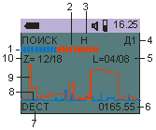

Рисунок 3.3 – Режим роботи «Пошук» [18]

1 – 32-сегментний індикатор рівня імпульсної складової потужності джерела радіовипромінювання (орієнтована на імпульсні радіопередавачі, такі як GSM, DECT і ін.;
2 – 32-сегментний індикатор інтегральної потужності джерела радіовипромінювання (орієнтована на радіопередавачі з постійно випромінюваної потужністю);
3 – обрана чутливість шкал індикації ( «Н» - низька, «С» - середня, «В» - висока);
4 – частотні діапазони («Д1», «Д1Ф», «Д2», «Д12» або «Д12Ф»)/короткочасна індикація установки нульового рівня шкал («нуль»);
5 – поточне значення рівня для постійної/імпульсної складової сигналу щодо нульового рівня, в dB;
6 – значення частоти періодичного сигналу, в МГц;
7 – ідентифіковані стандарти передачі даних (GSM, DECТ, DECT BASE, BLUETOOTH або WLAN);
8 – зміна, в часі, рівня сигналів з переважаючою постійною складовою;
9 – зміна, в часі, рівня сигналів з переважаючою імпульсною складовою;
10 – поточне значення нульового рівня для постійної/імпульсної складової сигналу.
Режим «Моніторинг»
Призначений для виявлення РТС, за заданим порогу, частоті або виду сигналу. При автономній роботі збереження інформації здійснюється в незалежній пам'яті пристрою (9 банків по 999 подій). Можна забезпечувати роботу за розкладом. На рисунку 3.4 зображено режим роботи «Моніторинг».
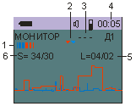

Рисунок 3.4 – Режим роботи «Моніторинг» [18]
1 – індикатори рівня сигналу РТС;
2 – графічне відображення рівнів порогів тривоги;
3 – ознака відсутності дозволу запису в «Протокол подій»;
4 – зворотний відлік п'яти секундного інтервалу при виборі даного режиму;
5 – поточне значення рівня для постійної/імпульсної складової сигналу щодо абсолютного рівня, в дБ;
6 – поточне значення рівня для постійної/імпульсної складової сигналу щодо абсолютного рівня, в дБ[18].
Режим «Перегляд протоколу »
Призначений для перегляду протоколу подій, що відбулися в результаті роботи пристрою в режимі «Моніторинг». Забезпечено можливість сортування подій за такими ознаками: часу настання події, тривалості події, рівню сигналу і частотного діапазону. На рисунку 3.5 показано режим «Перегляд протоколу»

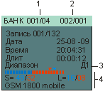

Рисунок 3.5 – Режим роботи «Перегляд протоколу» [18]

1 – номер проглядається банку/кількість задіяних банків;
2 – номер проглядається події/кількість подій в банку;
3 – частотний діапазон в якому сталася тривога (Д1 - 50-2500 МГц, Д2 - 2500-7000 МГц);
4 – параметри сигналу в момент перевищення порога тривоги.
На рисунку 3.6 показано режим «Осцилограф»

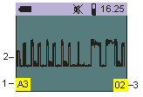

Рисунок 3.6 – Режим роботи «Осцилограф» [18]

1 – варіант установки (А - автоматичне, Р - ручне) і відносне значення вертикальної розгортки (від 1 до 7);
2 – осцилограма;
3 – значення горизонтального розгорнення в перерахунку на весь екран (від 1, 2,4,8, 16 і 32 мс) [18].
Додаткові можливості
Для роботи з комп'ютером використовується спеціально розроблене програмне забезпечення, призначене для:
- відображення в графічному вигляді результату роботи ST-110 в режимі реального часу;
- завантаження і відображення, як в графічному, так і в текстовому форматі результату роботи ST-110 в режимі «Моніторинг» (протокол подій);
- повного управління ST-110 з ПК.
Для виявлення пристроїв LPWAN також можна використовувати індикатори поля. Працюючі пристрої випромінюють в навколишній простір радіохвилі, які і виявляються індикаторами поля. Дальність виявлення залежить від потужності передавача і інтенсивності фонового електромагнітного поля.
Перевагою подібних систем є можливість виявлення радіомікрофонів з будь-яким видом закриття інформації, в тому числі з цифровою обробкою сигналу, з частотою яка постійно змінюється, з шумоподібним сигналом і т.д.
Іноді детектори використовують і в так званому сторожовому режимі. У цьому випадку після повної перевірки приміщення на відсутність ЗУ фіксується рівень поля в деякій точці простору і прилад переводиться в черговий режим. У разі включення закладки (приблизно на видаленні до двох метрів від детектора), індикатор видає сигнал про підвищення рівня електромагнітного поля [14].
Так як індикатори поля повинні реагувати на рівень електромагнітного випромінювання, то в них застосовують амплітудні детектори, які дають додатковий ефект, що дозволяє прослуховувати сигнали від радиозакладок з амплітудною модуляцією.
Для виявлення працюючих передавальних радіозакладних пристроїв ефективні спеціальні приймачі, так звані скануючі приймачі. Такі приймачі функціонально аналогічні індикаторами поля, але мають велику чутливість в широкій смузі частот і дозволяють визначити частоти на яких працюють радіозакладні пристрої. Одними з основних характеристик скануючого приймача є діапазон частот сканування і швидкість сканування [15].
Для пошуку закладок найбільш часто використовується режим автоматичного сканування приймача в заданому діапазоні частот. При цьому режимі встановлюються початкова і кінцева частоти сканування виходячи з можливостей скануючого приймача, крок перебудови по частоті, вид модуляції і поріг чутливості для виявлення закладок з низьким рівнем сигналу.
Скануючі приймачі, як правило, входять в склади спеціалізованих комплексів, що включають в себе також комп'ютер та програмований генератор. У таких комплексах після виявлення скануючим приймачем сигнал обробляється в комп'ютері з використанням методів спектрального і статистичного аналізу.
На рисунку 3.7 зображена структурна схема панорамного приймача з паралельним аналізом сигналів.

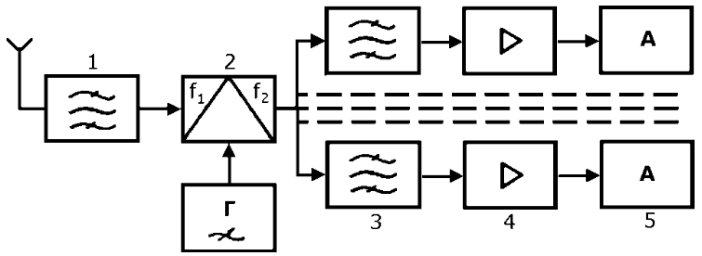

Рисунок 3.7 – Структурна схема панорамного приймача з паралельним аналізом сигналів [16]

Тут ВЧ-фільтр 1 формує необхідну смугу сканування, в якій ведеться виявлення сигналів; елемент 2 виконує лінійний перенесення спектра прийнятого випромінювання в низькочастотну область радіодіапазону; смугові фільтри 3 - здійснюють частотне розділення сигналів. Вихідний підсилювач 4 забезпечує необхідний рівень сигналу, достатній для нормальної роботи аналізує пристрої 5.

4 ЕКСПЕРЕМЕНТАЛЬНЕ ДОСЛІДЖЕННЯ LORAWAN

4.1 Технічні характеристики

Для проведення експериментальних досліджень були використані наступні компоненти: плата розширення Pycom v 2.1а (рис. 4.1), материнська плата LoPy OEM V1.0r, базова плата L01 OEM і дві антени LoRa & Sigfox Antenna Kit.
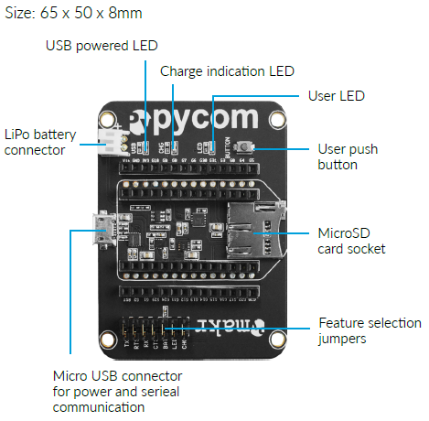

Рисунок 4.1 – Плата розширення Pycom v 2.1а

Властивості:
- використання Pymakr IDE - найпростіший кодовий редактор, написаний на Python;
- оперативна перевірка - здійснити оперативну налагодження можна за допомогою інтерактивної оболонки, до якої є доступ через послідовні порти або telnet;
- швидка і проста завантаження коду, а також будь-яких інших даних, які захоче використовувати розробник через FTP-сервер;
- скидання мікроконтролера можна здійснити, як локально, так і дистанційно за допомогою telnet.
Живлення плати розширення здійснюється через USB або LiPo-акумулятор. Є слот для карти MicroSD, індикатор стану заряду і індикатор живлення, контроль напруги батареї через WiPy ADC, LiPo зарядний пристрій з варіантами для двох різних струмів (100mA і 450mA).
Материнська плата (рис. 4.2) має потужний процесором з ультранизьким енергоспоживанням в порівнянні з іншими мікроконтролерами. Підтримує MicroPython.
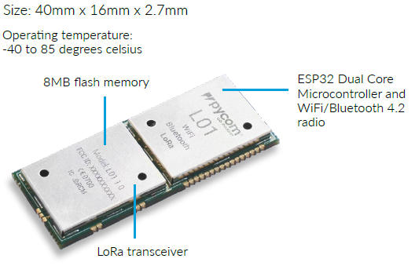

Рисунок 4.2 – Материнська плата LoPy OEM V1.0r

Робочі частоти:
- для Європи - 868МГц при максимальній потужності сигналу + 14дБм;
- для Північної і Південної Америки, Австралії та Нової Зеландії - 915МГц при максимальній потужності сигналу + 20дБм.
Плата L01 OEM (рис. 4.3) входить в компонентний склад LoRa і є еталонною для L01 і W01. Це дозволяє мати єдину конструкцію друкованої плати, здатної вмістити два OEM-модуля.
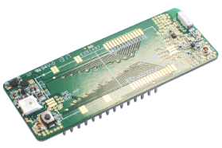

Рисунок 4.3 – Базова плата L01 OEM reference board

Плата включає:
- кнопку скидання налаштувань;
- світлодіодний індикатор серії WS2812B RGB;
- інтегрована антена на 2,4 ГГц, призначена для Wi-Fi і Bluetooth;
- присутня можливість перемикання через роз'єм U.FL на зовнішню антену;
- низьке споживання струму в режимі перемикача входу DC-DC.
У комплект антени входить: зовнішня антена; радіочастотна кабельна збірка RP-SMA; похила поворотна антена. Технічні характеристики антенного комплексу LoRa & Sigfox Antenna Kit (рис. 4.4) повністю відповідають вимогам для використання спільно з материнською платою представленого зразку.
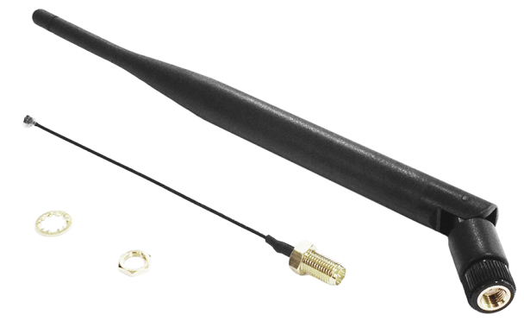

Рисунок 4.4 – Антена LoRa & Sigfox Antenna Kit

Приймач даної серії можна назвати універсальними в застосуванні: внутрішні регістри пам'яті здатні змінювати динаміку робочої частоти, а також бітрейт, тип модуляції, девіацію, потужність на виході і інші параметри. При цьому внутрішні регістри мають можливість встановлювати режим роботи будь-якого периферійного пристрою (блоку), що в свою чергу дозволяє задіяти один модуль для вирішення безлічі завдань. Споживання енергії трансівером в режимі прийому приблизно дорівнює 13мА, при напрузі живлення 3,3 В і ширині смуги пропускання 500кГц.

4.2 Результати експерименту

Підключення модулів до ПК і подальше їх налаштування здійснювалося за допомогою програми Atom. Для програмування даних модулів був встановлений офіційний плагін Pycom «Pymakr». Функцією цього плагіну є не тільки можливість підключення та налаштування модулів, але і наявність рядка стану, який дозволяє отримувати дані про зміни в ході дослідження.
За допомогою програми, розробленої на мові Python, була проведена перевірка дії мережі LoRaWAN. Для експериментальних досліджень використовувалися два ідентичних модулі. Після подачі живлення вони автоматично починали взаємодіяти між собою, передаючи кодові повідомлення, про наявність зв'язку сигналізував індикатор вбудованого світлодіоду. Пристрій 1 періодично відправляє в ефір слово «ping», після чого приймає дані з ефіру і виводить їх на екран. Пристрій 2 приймає дані з ефіру і якщо в них є слово «ping» сигналізує про це за допомогою RGB світлодіоду і відправляє у відповідь слово «pong».
Метою першого дослідження було встановлення зв'язку між двома пристроями, що знаходяться на різних поверхах будівлі, враховуючи висоту між підлогою та стелею, а також товщину перекриття між самими поверхами. При висоті між стелею і підлогою рівній 2.6 м і товщині перекриття в 30 см були отримані наступні дані для восьми поверхів (табл. 4.1).

Таблиця 4.1 – Результати замірів в приміщенні
floors | rssi, (dBm) | snr, (dB)
0 | -52 | 29
1 | -54 | 28
2 | -65 | 27
3 | -71 | 27
4 | -72 | 25
5 | -84 | 26
6 | -85 | 24
7 | -88 | 22
8 | -89 | 21

rssi – рівень сигналу, що приймається, дБм;
snr – співвідношення сигнал/шум, дБ.
По результатам отриманих даних були побудовані графіки.
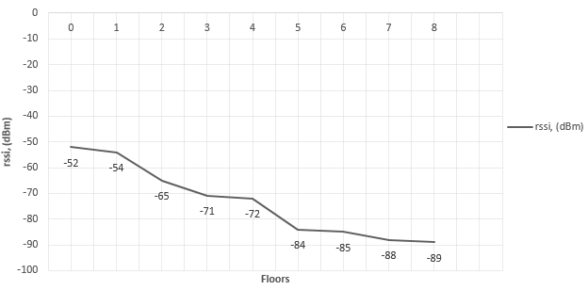

Рисунок 4.5 – Залежність рівня отриманого сигналу, rssi, dBm на різних поверхах будівлі

На графіку спостерігається поступове падіння значення рівня сигналу, при збільшенні кількості перешкод (поверхів). Мінімальне значення rssi = -52 dBm, пристрої розташовані в безпосередній близькості. Швидкість передачі даних складала 183 б/с.
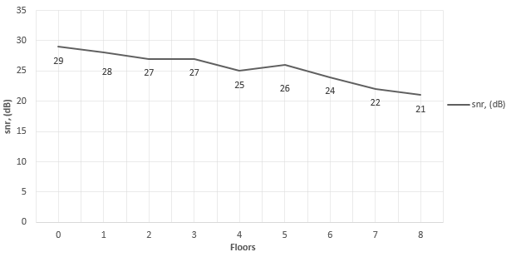

Рисунок 4.6 – Співвідношення сигнал/шум snr, dB на різних поверхах будівлі

Наступні дослідження проводилися в умовах відкритої місцевості і щільної міської забудови. Після проведення замірів були отримані наступні результати (табл. 4.2).

Таблиця 4.2 – Результати замірів на відстань 1000 м
Distance (m) | rssi (dBm) | snr (dB)
0 | -66 | 27
100 | -99 | 13
200 | -98 | 15
300 | -108 | -3
400 | -109 | -6
500 | -111 | -15
600 | -115 | -22
700 | -127 | -18
800 | -130 | -19
900 | -128 | -13
1000 | -121 | -17

Заміри проводилися в умовах відкритої місцевості на відстань до 1000 м.
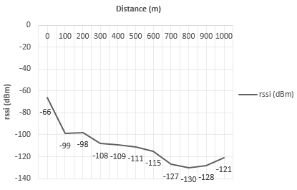

Рисунок 4.7 – Залежність рівня прийнятого сигналу rssi, dBm від відстані в умовах відкритої місцевості на відстань до 1000 м

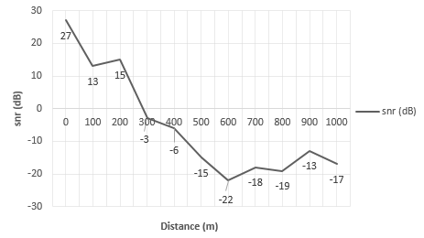

Рисунок 4.8 – Залежність відношення сингал/шум від відстані в умовах відкритої місцевості на відстань до 1000 м

Так само, як і в разі вимірювань між поверхами, спостерігається падіння значення рівня сигналу при збільшенні відстані між пристроями. Мінімальне значення rssi = -130 dBm.
В табл. 4.3 наведені дані експерименту на відстань до 4000 м при незначній застройці по трассі.

Таблиця 4.3 – Результати замірів на відстань 4000 м
Distance (km) | rssi (dBm) | snr (dB)
0,15 | -92 | 28
0,3 | -109 | 17
0,45 | -120 | -29
0,6 | -122 | -31
0,75 | -125 | -30
0,9 | -119 | -31
1,05 | -123 | -37
1,35 | -126 | -36
1,9 | -129 | -37
2,5 | -127 | -30
3,1 | -126 | -31
3,4 | -120 | -33
3,7 | -124 | -35
4 | -128 | -41

Вимірювання проводилося в умовах не щільної забудови на відстань до 4000 м (поряд знаходилася дорога з інтенсивним рухом автомобілів).
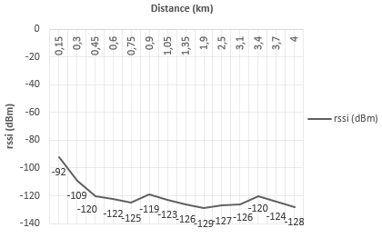

Рисунок 4.9 – Залежність рівня прийнятого сигналу rssi, dBm від відстані в умовах не щільної забудови на відстань до 4000 м

Спостерігається падіння значення рівня сигналу при збільшенні відстані між пристроями. Мінімальне значення rssi = -129 dBm.
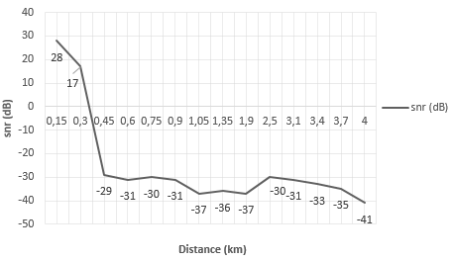

Рисунок 4.10 – Залежність відношення сингал/шум від відстані в умовах не щільної забудови (уздовж дороги)
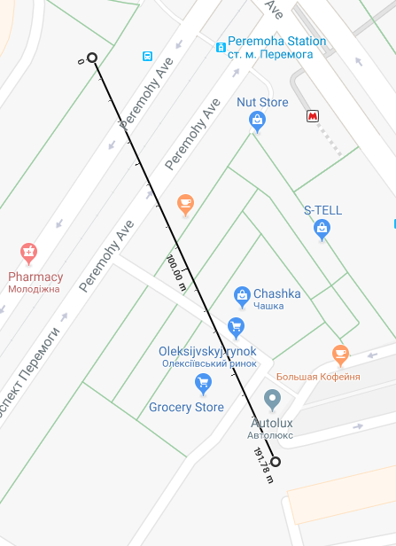

Рисунок 4.11 – Дальність зв’язку між пристроями в умовах міської забудови
Рівень сигналу на вході приймача склала -112 dBm, відношення сигнал/шум -3 dB, дальність в умовах міської забудови склала 191 м.
При проведенні досліджень обидва пристрої були налаштовані на частоту 866 МГц, потужність передачі становила 14 dBm, швидкість передачі даних становила 183 б/с.
При проведенні наступного досліду швидкість передачі даних була змінена на 11 кбіт/с. Результати наведені в табл. 4.4.

Таблиця 4.4 – Результати замірів при швидкості передачі 11 кбіт/с
Distance (km) | rssi (dBm) | snr (dB)
0,1 | -84 | 25
0,2 | -102 | 22
0,3 | -103 | 20
0,4 | -105 | 17
0,5 | -108 | -3
0,6 | -109 | -18
0,7 | -119 | -25
0,8 | -125 | -37

Вимірювання проводилося в умов не щільної забудови на відстань 800 м (поряд знаходилася дорога з інтенсивним рухом автомобілів).
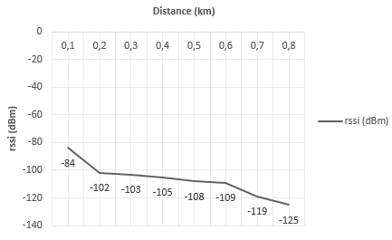

Рисунок 4.12 – Залежність рівня прийнятого сигналу rssi, dBm від відстані в умовах не щільної забудови на відстань до 800 м

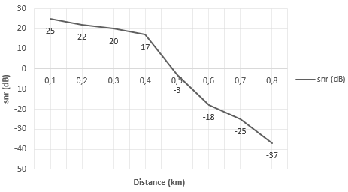

Рисунок 4.13 – Співвідношення сингал/шум в умовах не щільної забудови (уздовж дороги) на відстані до 800 м
Мінімальне значення rssi = -125 dBm
Під час проведення замірів на вулиці був невеликий дощ.
Основною метою проведення даних експериментів було дослідження потенційних можливостей LoRaWAN. В ході замірів було визначено залежність рівня прийнятого сигналу від відстані в різних умовах досліджень, а також співвідношення сигнал/шум. Завдяки отриманим даним ми можемо визначити приблизне місце розташування зловмисника або ж пристрою, який буде приймати повідомлення відправлені з закладного пристрою.
Результати проведеного експериментального дослідження опубліковано в [27].

5 МЕТОДИ ПРОТИДІЇ ВИТОКУ ІНФОРМАЦІЇ

Будь яке блокування базується на зменшенні співвідношення сигнал/шум (ССШ). В залежності від того, що ми хочемо зменшити потрібно використовувати наступні методи.
Ефективність системи захисту основних і допоміжних технічних засобів від витоку інформації технічними каналами оцінюється за різними критеріями, які визначаються фізичною природою інформаційного сигналу, але частіше за все по відношенню «сигнал/шум» [20].
Захист інформації від витоку через технічні канали здійснюється із застосуванням пасивних і активних методів і засобів.
Мета активних методів захисту – зменшити співвідношення сигнал/шум на кордоні контрольованої зони до величин, що забезпечують неможливість виділення засобом розвідки противника небезпечного інформаційного сигналу. У пасивних методах захисту зменшення відносини с/ш досягається шляхом зменшення рівня небезпечного сигналу, в активних методах – шляхом збільшення рівня шуму, підвищення звукоізоляції, встановлення акустичних фільтрів [20].
Пасивні методи захисту інформації спрямовані на:
- ослаблення електромагнітних випромінювань на кордоні контрольованої зони;
- ослаблення електромагнітних випромінювань в сторонніх провідниках, колах електроживлення і заземлення, що виходять за межі контрольованої зони;
До пасивних методів захисту відносяться [21]:
- застосування розділових трансформаторів і фільтрів;
- екранування;
- заземлення всіх пристроїв, як необхідна умова ефективного захисту інформації;
Активні методи захисту інформації спрямовані на:
- створення маскувальних просторових електромагнітних завад;
- створення маскувальних електромагнітних перешкод в сторонніх провідниках, сполучних лініях, колах електроживлення і заземлення.
До активних методів захисту відносяться просторове і лінійне зашумлення.
На рис.5.1 зображено портативний генератор шуму Rabbler який відтворює звук ідентичний розмові натовпу людей. За розміром не більше пачки сигарет, тому його легко переносити.
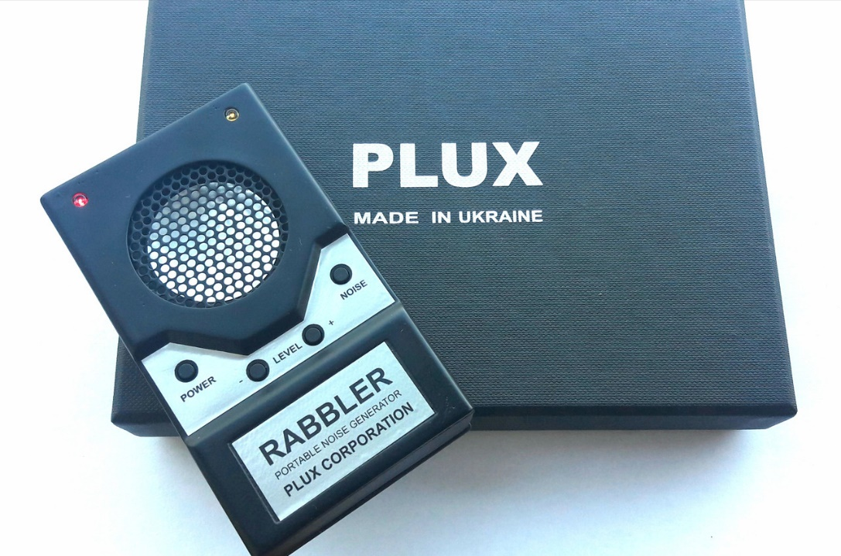

Рисунок 5.1 – Портативний генератор шуму Rabbler [22]

Використання портативних диктофонів і ЗП, як правило, вимагає проникнення в контрольоване приміщення. Але, у деяких випадках проникати до приміщення не обов’язково. Не менш важливим є конструкція самого приміщення.
Насамперед, необхідно вжити заходів для підвищення звукоізоляції приміщення ОІД. До них можна віднести таки вимоги [23]:
Приміщення, де планується створення об’єкту, повинне мати подвійні вхідні двері, що мають щільну підгонку до дверної коробки, між якими утворюється тамбур, якій має по периметру дверей ущільнюватися гумовими прокладками.
Поверхні тамбура облаштовуються звукопоглинаючими матеріалами, на підлозі встановлюються пороги. Чим більше глибина тамбура, тим вище звукоізоляція. При наявності додаткового (запасного) виходу з об’єкта, якщо він не проходить через повністю контрольовані приміщення, куди не можуть потрапити сторонні особи (наприклад, вихід здійснюється через кімнату відпочинку, підсобні приміщення тобто «зону неможливого прослуховування»), конструкція дверей повинна бути такою самою як і основних дверей [23].
Стіни та перегородки об’єкту повинні бути бетонними (залізобетонними) завтовшки не менше ніж 80 мм або цегляними завтовшки не менше ніж 120 мм, оздоблені звукопоглинаючими декоративними матеріалами.
Високу звукоізоляцію дають стіни, які мають багатошарову конструкцію з використанням звукопоглинаючих матеріалів (наприклад, гіпсокартон, мінеральна вата, цегла) [23]. При цьому, така конструкція не повинна містити металевих елементів (профілів для кріплення гіпсокартону).
Стіни повинні надійно з’єднуватися з верхнім та нижнім міжповерховим перекриттям. Об’єкт не може мати спільній простір під підвісною стелею або підлогою з іншими приміщеннями.
Міжповерхові перекриття не повинні містити будь-яких отворів (штучних або природних) з боку об'єкта. Якщо вони вже є, їх слід заповнити на всю глибину будівельною сумішшю (наприклад, цементно-піщаною).
Стеля крім декоративної функції повинна підвищувати звукоізоляцію об’єкта. Як варіант – підвісна, на еластичних підвісах, яка складається з окремих звукопоглинаючих плит. При цьому, вона не повинна мати закритих порожнин, доступ до яких ускладнений [23]. Увесь простір під і над підвісною стелею повинен легко оглядатися.
Підлогу бажано зробити багатошарову (наприклад, на основі паркету, паркетної дошки, ламінованого покриття тощо) із звукопоглинаючим матеріалом усередині, яка побудована за принципом „плаваючої підлоги”.
Плінтус по периметру приміщення бажано застосовувати з еластичними краями та спеціальними каналами для кабельних комунікацій.
Вікна у приміщенні об’єкта бажано використовувати з підвищеною звукоізоляцією. Наприклад, металопластикові або дерев’яні з склопакетами, які мають не менше ніж дві камери (три скла).
Фурнітура повинна забезпечувати щільне прилягання до рами рухомих елементів вікна на протязі не менше двох років [23].
Після завершення будівництва (реконструкції, ремонту) на вікнах об’єкту необхідно встановити пристрої, які не дозволяють оглядати приміщення ззовні (штори, жалюзі тощо) незалежно від поверху і наявності будівель, розташованих навпроти.

ВИСНОВКИ

В атестаційній роботі проведено огляд бездротових енергоефективних протоколів передачі інформації, таких як LoRaWAN, Sigfox, NB-IoT, Weightless-P. Розглянуто основні характеристики технологій, переваги та недоліки кожної з них, а також зроблено порівняння.
В атестаційній роботі розглянуто спектральні і енергетичні характеристики LPWAN. Проаналізовано схему модуляції спектру LoRa, а також наведені рисунку спектрів з використанням різних коефіцієнтів розповсюдження. Наведено формулу для розрахунку потрібної електроенергії під час прийому/передачі.
Основне завдання атестаційної роботи було дослідити можливі методи пошуку сигналів та пристроїв технології LPWAN, а також методи протидії витоку інформації. Для пошуку сигналу потрібно враховувати особливості технології:
- велика періодичність повідомлень;
- коротка тривалість повідомлень, яка зазвичай не перевищує одиниці секунд, що ускладнює пошук сигналу, так як пристрій більшу частину часу знаходиться в неактивному стані;
- випадковий вибір несучої частоти;
LPWAN застосовують в випадках коли не потрібно надсилати велику кількість даних, в результаті чого, необхідність в високій швидкості передачі відпадає. Це позитивно впливає на можливості довгострокової роботи пристроїв від автономних джерел живлення і великого територіального охоплення.
Для здійснення пошуку сигналу можна використовувати сучасні індикатори поля, які здатні знаходити як імпульсний так і постійний підозрілий сигнал. В якості такого індикатора поля можна застосувати ST-110, який має в своєму функціоналі два основні, а також два додаткові режими роботи. В даній роботі також проведено експериментальні дослідження можливостей LoRaWAN. В ході дослідження отримані результати дали можливість зрозуміти потенційні можливості технології. Це в свою чергу полегшує пошук зловмисника або закладного пристрою, так як нам відомо на які відстані можлива передача інформації за різних умов (відкрита місцевість, в межах будівлі).
Атестаційна робота виконана в повному обсязі і відповідає вимогам технічного завдання.

ПЕРЕЛІК ДЖЕРЕЛ ПОСИЛАНЬ

1. Стандарт NB-IoT Low-Power and Wide-Area, LPWAN URL: https://cutt.ly/ie46gbB
2. LPWAN и другие беспроводные технологии URL: https://controlengrussia.com/internet-veshhej/lpwan_iot/
3. SIGFOX BASED INTERNET OF THINGS: TECHNOLOGY, MEASUREMENTS AND DEVELOPMENT URL: https://trepo.tuni.fi/bitstream/handle/123456789/27666/Hemjal.pdf?sequence=4&isAllowed=y
4. Беспроводные технологии с низким энергопотреблением URL: http://www.russianelectronics.ru/leader-r/review/2187/doc/58627/
5. A comparative study of LPWAN technologies for large-scale IoT deployment URL: https://www.sciencedirect.com/science/article/pii/S2405959517302953
6. Обзор технологии LoRa URL: https://cutt.ly/be46cu0
7. LoRaWAN: An Introduction URL: https://fenix.tecnico.ulisboa.pt/downloadFile/1689468335603030/LoRaWAN%20Introduction.pdf
8. Modulation Types & Chirp Spread Spectrum URL: https://www.mobilefish.com/download/lora/lora_part12.pdf
9. LoRaWAN URL: https://www.mobilefish.com/developer/lorawan/lorawan_quickguide_tutorial.html
10. All About LoRa and LoRaWAN URL: https://www.sghoslya.com/p/lora-is-chirp-spread-spectrum.html
11. Modulation and Data Rate URL: https://www.thethingsnetwork.org/docs/lorawan/modulation-data-rate.html
12. Средства перехвата радиосигналов URL: https://studfile.net/preview/3651422/page:12/
13. Методы поиска и локализации источников опасных радиосигналов URL: https://studopedia.su/10_105871_metodi-poiska-i-lokalizatsii-istochnikov-opasnih-radiosignalov.html
14. Методы обнаружения закладных подслушивающих устройств URL: https://cutt.ly/ke46VOf
15. Методы поиска зу как электронных средств URL: https://cutt.ly/qe46NYW
16. О моделировании процесса обнаружения периодически излучающих устройств URL: https://cyberleninka.ru/article/n/o-modelirovanii-protsessa-obnaruzheniya-periodicheski-izluchayuschih-ustroystv
17. Классификация методов и средств поиска электронных устройств перехвата информации URL: https://batman.ru/content/articles/index.php?article=27867
18. ИНДИКАТОР ПОЛЯ ST-110 URL: https://hunterstore.com.ua/p84259118-indikator-polya-110.html
19. Разработка средства выявления радиопередающих технических средств на основе SDR приемника URL: https://dspace.susu.ru/xmlui/bitstream/handle/0001.74/22803/2018_530_lutsenkoas.pdf?sequence=1&isAllowed=y
20. СПОСОБЫ И СРЕДСТВА ЗАЩИТЫ ИНФОРМАЦИИ ОТ УТЕЧКИ ПО ТЕХНИЧЕСКИМ КАНАЛАМ URL: https://cyberleninka.ru/article/n/sposoby-i-sredstva-zaschity-informatsii-ot-utechki-po-tehnicheskim-kanalam
21. Технические средства и методы защиты информации:Учебник для вузов [Текст]/ Зайцев А.П., Шелупанов А.А., МещеряковР.В. и др.; под ред. А.П. Зайцева и А.А. Шелупанова. – М.: ООО«Издательство Машиностроение», 2009 – 508 с.
22. Портативный генератор шума RABBLER URL: https://vidun.org/p609272115-portativnyj-generator-shuma.html
23. ЗАХИСТ ІНФОРМАЦІЇ ВІД ВИТОКУ ТЕХНІЧНИМИ КАНАЛАМИ URL: https://tzi.com.ua/zaxist-nformacz-vd-vitoku-texnchnimi-kanalami.html
24. NB-IoT: как он работает? Часть1 URL: https://m.habr.com/ru/company/ru_mts/blog/430496/
25. Технология NFC — связь на близком расстоянии URL: http://www.russianelectronics.ru/leader-r/review/2187/doc/57689/
26. Внедрение RFID технологии для автоматизации склада и проведения инвентаризации URL: https://1cab.ru/ab/news/VnedrenieRFIDtekhnologiidlyaavtomatizatsiiskladaiprovedeniyainventarizatsii/
27. Investigation of Potential Opportunities for LoRaWAN Technology in Conditions of Urban Construction on the Example of Pycom Modules URL: https://easychair.org/proceedings/paper.cgi?a=19829353;paper=435205#

